4-1التصميم
- هو دراسة وإستيعاب وتنفيذ التحليل بواسطة المصمم ويبدأ بالأتي:
4-2تصميم شاشة الإدخال:
- يبدأ بقاعدة ذهبية هي الالتزام بقاعدة لا يتم إدخال أي بيانات إلا مرة واحدة فقط لذلك عادة ما يبدأ بعمل شاشات إدخال الأسماء والأصناف حتى لا يعاد إدخالها عند التعامل المختلف معها.
4-3 الجماليات:
- مراعاة منطقة ترتيب البيانات المدخلة مثلا(الإسم- إسم المستخدم - كلمة المرور)
- تصميم معالجة البيانات وهي تحديد شاشة الإدخال ونقل المدخلات إلي قاعدة البيانات المصممة في تلك الشاشات.
- تصميم شاشات المعلومات مراعيا شروط الجماليات وشروط تأمين المعلومات حتى تتحقق قاعدة أن المعلومات تذهب للجهة الطالبة فقط.
- تصميم شاشات الاستفسار (المخرجات)
- تصميم البرمجيات المطلوبة للمعالجات كذلك الأجهزة المطلوبة سواء للإدخال والإخراج أو التخزين أو المعالجة.

تصميم شاشات الادخال:
الشاشة الرئيسية

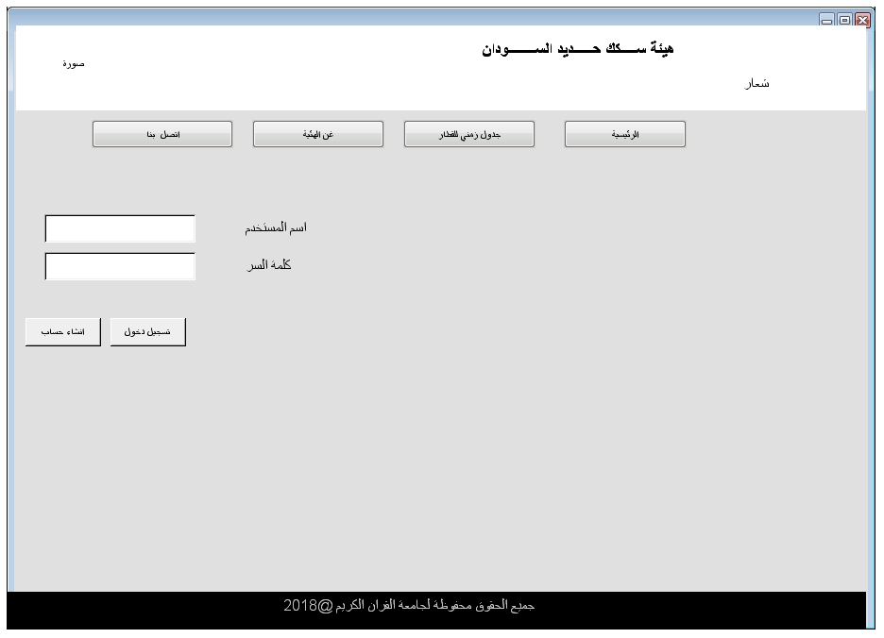
شكل رقم1-4))

الشاشة الرئيسية هي التي تمكن المستخدم من الدخول الي النظام من خلال كلمات السر وتحتوي الشاشة الرئيسية علي نبذة عن الهيئة وخطوات استخدام الخدمة

شاشة الرحلة :
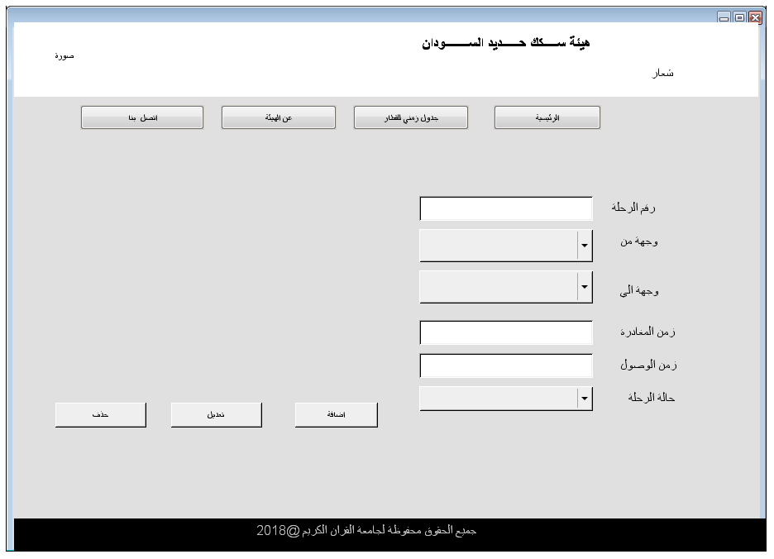
شكل رقم (2-4)
تحتوي شاشة الرحلة علي بيانات خاصة بالرحله تمكن المسافر من معرفة المعلومات الخاصة بالرحلات المتاحه

شاشة القطار :
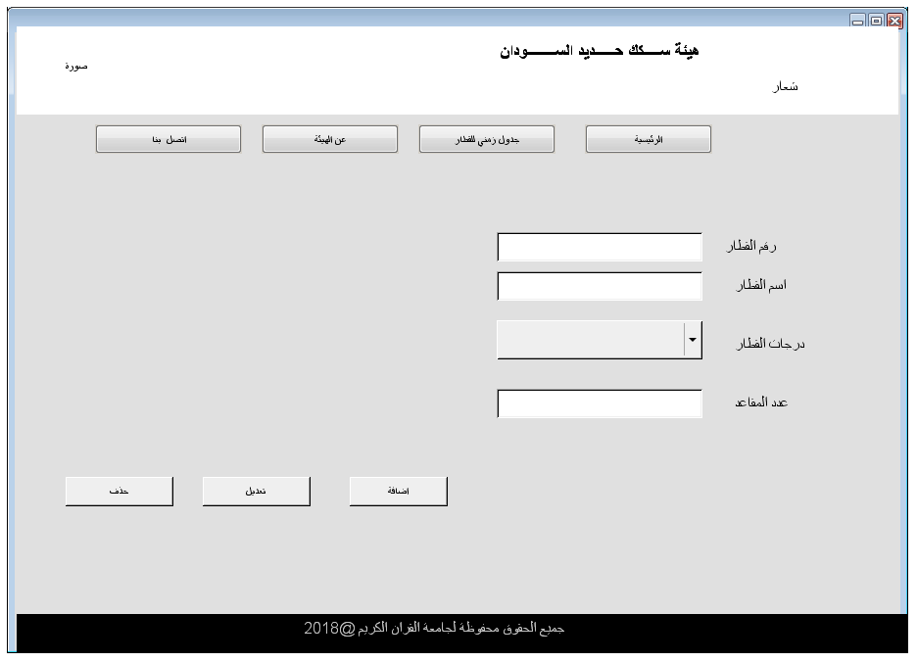
شكل رقم (3-4)
تحتوي هذه الشاشة علي المعلومات الخاصة بالقطارات المتوفرة في الهيئة ولا يمكن الدخول الي هذه الشاشة الا عن كلمة المرور لانها تحدد صلاحية المستخدم في النظام

شاشة الخط :
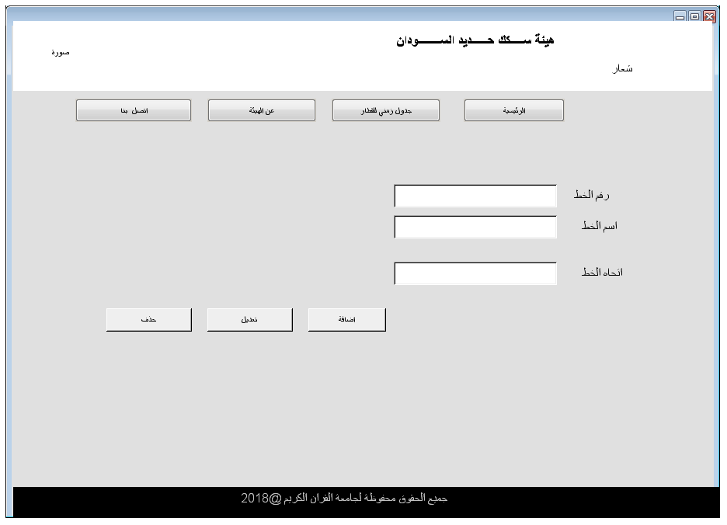
شكل رقم (4-4)
تحتوي هذه الشاشة علي الخطوط التي يمر بها القطار ولا يمكن الدخول الي هذه الشاشة الا عن طريق كلمات المرور لانها تحدد الصلاحيات

شاشة الحجز :
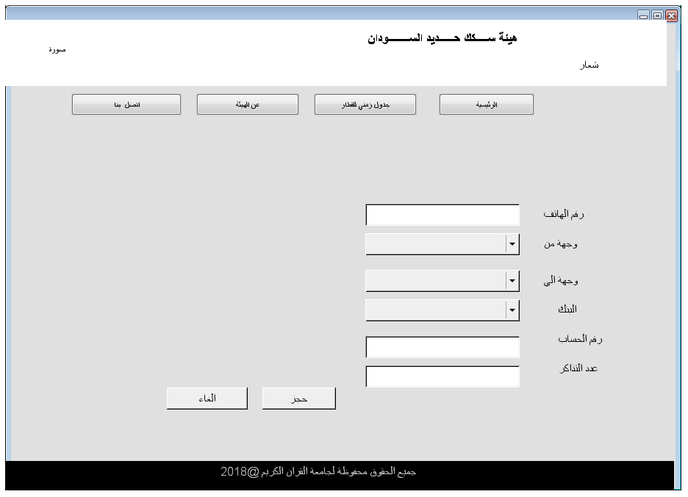
شكل رقم (5-4)

هذه الشاشة تمكن المسافر من ادخال بيانات الحجز

التقارير
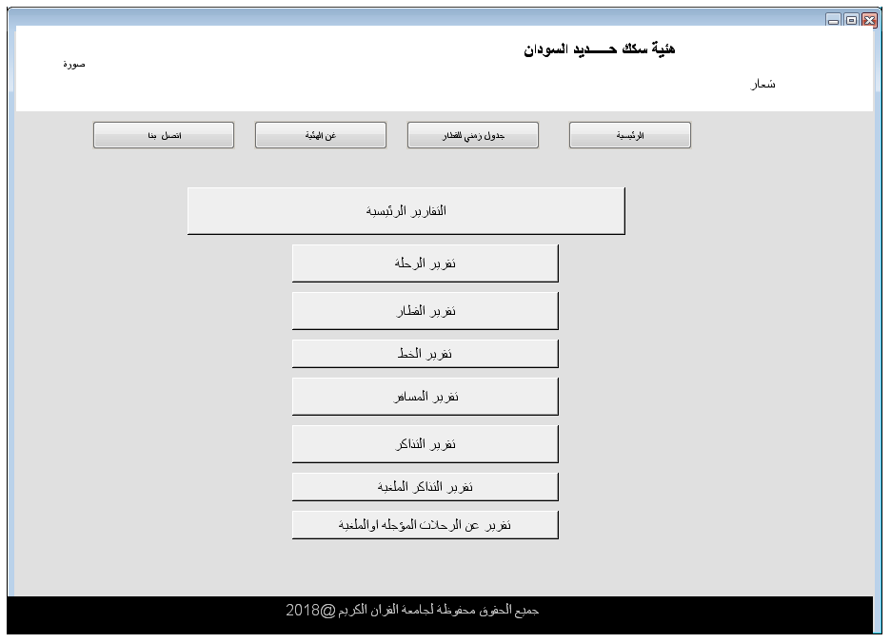
شكل رقم (6-4)

هذه الشاشة تحتوي علي التقارير التي يحتاجها المستفيد

تقرير الرحلة :
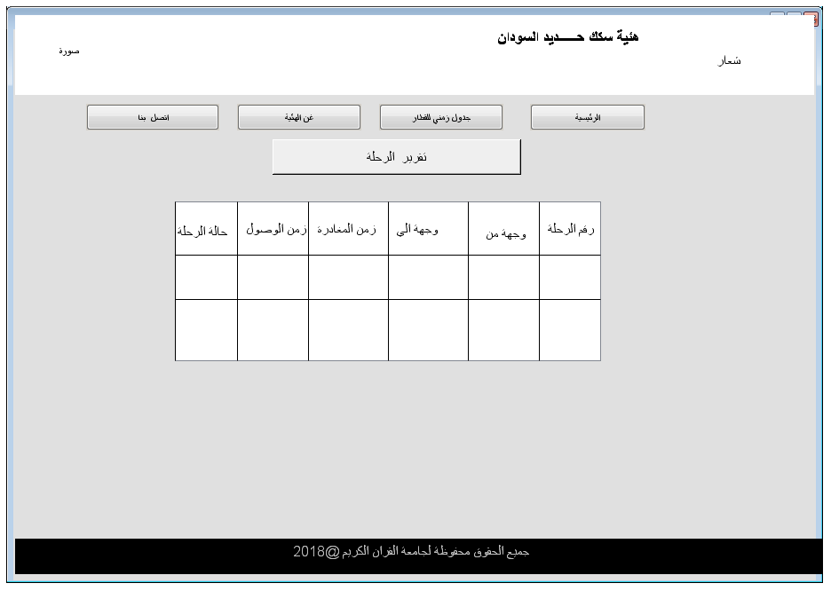
شكل رقم (7-4)
بضغط علي زر تقرير الرحلة يجلب كل المعلومات الخاصة بالرحلات

تقرير القطار:
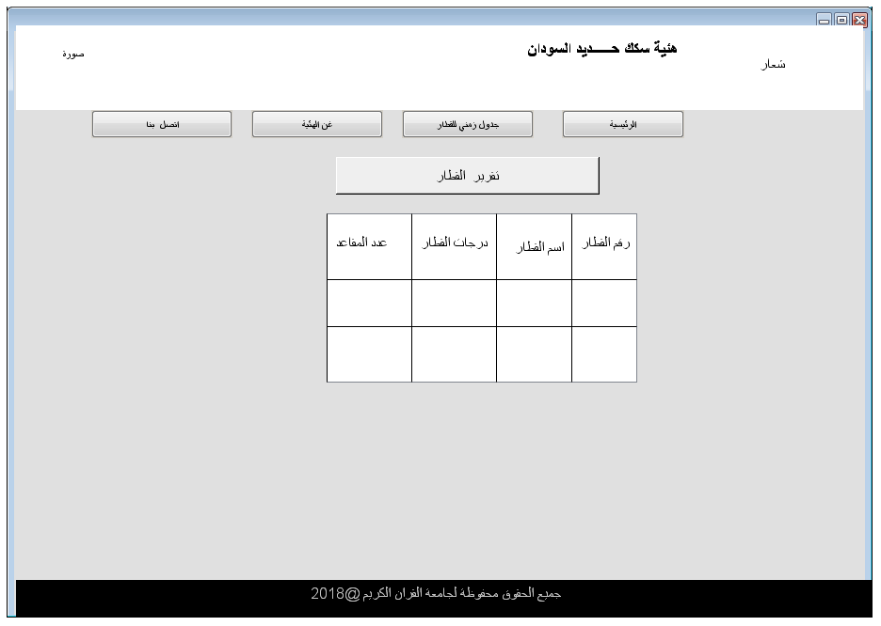
شكل رقم (8-4)

عن طريق هذه الشاشة بحصل علي كافة المعلومات عن القطارات في الهيئة

تقرير المسافر :
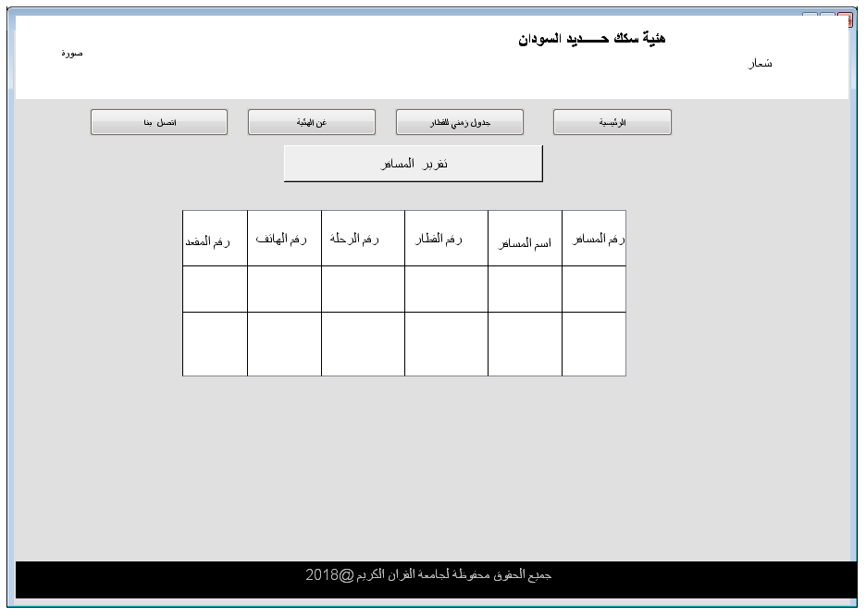
شكل رقم (9-4)

هذه الشاشة تحتوي علي تقرير المسافرين

تقرير التذاكر:
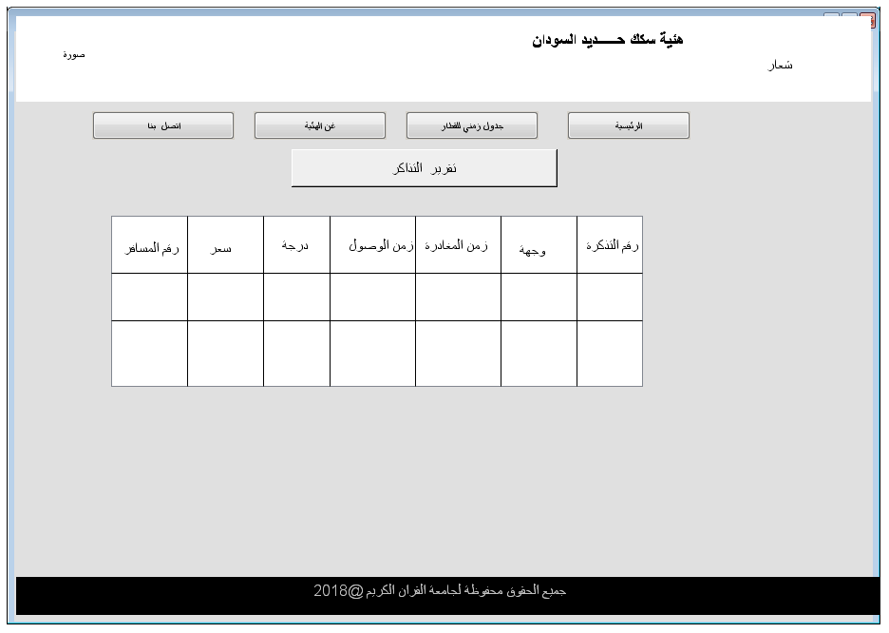
شكل رقم (10-4)

هذه الشاشة تحتوي علي بيانات خاصة بالتذاكر

تقرير الرحلة الملغية او المؤجلة:
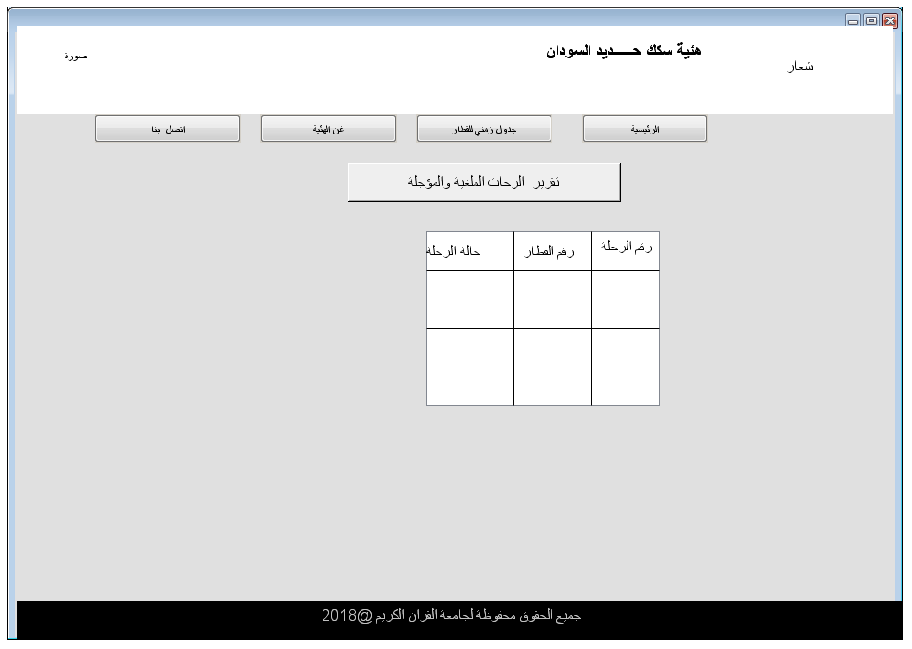
شكل رقم (11-4)
تحتوي هذه الشاشة علي تقرير خاصة بالرحلات الملغية او المؤجلة

شاشة اضافة اوحذف او تعديل مستخدم:
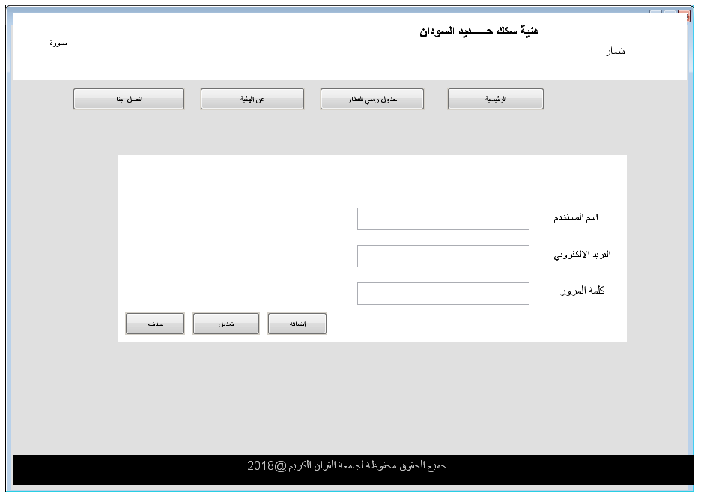
شكل رقم (12-4)
من خلال صلاحيات الموقع البتحدد كلمات المرور يتم الدخول الي هذه الشاشة

